DGH-001 PROTOCOLO DE VALORACIÓN DE PERSONAS SERVIDORAS EN CONDICIÓN DE VULNERABILIDAD POR COVID-19.

Versión: 002 | Fecha de elaboración: 21-octubre-2020

Versión 001 elaborado por:
Dr. Mauricio Moreira Soto  Licda. Hannia Ramírez Picado  Dra. Susana Alvarado Valdez  Ing. Luis Adrián Piedra Segura  Ing. Freddy Briceño Elizondo, MSc. | Subproceso Servicio de Salud  Subproceso Servicio de Salud  Subproceso Servicio de Salud  Subproceso Salud Ocupacional  Subproceso Salud Ocupacional

Actualizado por:
Ing. Luis Adrián Piedra Segura  Dra. Susana Alvarado Valdez | Subproceso Salud Ocupacional  Subproceso Servicio de Salud

Revisado por:
Ing. Freddy Briceño Elizondo, MSc.  Lida. Waiman Hin Herrera  Licda. Roxana Arrieta Meléndez, MBA | Subproceso Salud Ocupacional  Subdirección Desarrollo Humano  Dirección Gestión Humana

Aprobado por:
Consejo Superior Poder Judicial de Costa Rica | Sesión N° XXXXX

PRÓLOGO
En el marco de la declaratoria de estado emergencia nacional en todo el territorio de la República de Costa Rica, oficializada mediante Decreto Ejecutivo 42227-MP-S producto del COVID-19 y dadas las características de la pandemia y las formas diversas del contagio del virus, se han definido medidas sanitarias preventivas por parte del Ministerio de Salud, como ente rector en el contexto de esta fase de respuesta y ante un contagio en un centro de trabajo.

En línea con las directrices sanitarias, el Poder Judicial de Costa Rica ha tomado la decisión de formular los protocolos que sean necesarios, a fin de proteger la vida y salud del personal judicial y las personas usuarias, tal y como lo dispuso la Corte Plena en N° 26-2020 del 13 de mayo de 2020.

Este Protocolo contiene los lineamientos para la valoración del personal en condición de vulnerabilidad por COVID-19.

- OBJETIVO Y CAMPO DE APLICACIÓN
Orientar a las jefaturas en el proceso de valoración del personal a cargo en condición de vulnerabilidad por Covid-19.

La aplicación del presente protocolo va dirigida a los diferentes ámbitos y oficinas judiciales en todo el país.
- DOCUMENTOS Y LINEAMIENTOS DE REFERENCIA
- Directriz N °082-MP-S “Sobre los Protocolos para la Reactivación y Continuidad de los Sectores durante el Estado de Emergencia Nacional por COVID-19".
- INTE/DN-MP-S-19:2020 “Requisitos para la elaboración de protocolos sectoriales para la implementación de Directrices y Lineamientos sanitarios para COVID-19”.
- Anexo 1 Plantilla para elaborar el protocolo sectorial. V.2_5_2020 (1).
- Circulares: 66, 67, 73, 82, 97, 100, 101, 130, 149, 150, 166,197,205- 2020 de la Secretaría General de la Corte Suprema de Justicia.
- DGH-0003. Protocolo de desinfección y limpieza de las instalaciones judiciales ante COVID 19.
- DGH-004 Protocolo de Condiciones de Trabajo por COVID 19.
- DGH-005 Protocolo de Actuación ante caso confirmado de COVID-19 en instalaciones judiciales.
- DGH-006 Protocolo de traslado e ingreso de las personas servidoras judiciales a las instalaciones.
- DGH-007 Protocolo para la gestión institucional de equipos de protección personal por COVID-19.
- DGH-010 Protocolo para personas que efectúan labores fuera de instalaciones judiciales en ámbito auxiliar de justicia.
- Versión 15.1 - 30 de Julio 2020. Lineamientos Nacionales para la Vigilancia de la Enfermedad COVID-19.

- DEFINICIONES Y ABREVIATURAS
- Coronavirus (CoV): son una amplia familia de virus que pueden causar diversas afecciones, desde el resfriado común hasta enfermedades más graves, como ocurre con el coronavirus causante del Síndrome Respiratorio de Oriente Medio (MERS-CoV) y el que ocasiona el Síndrome Respiratorio Agudo Severo (SARS-CoV). El coronavirus nuevo es un virus que no había sido identificado previamente en humanos.
- COVID-19: es la enfermedad infecciosa causada por el coronavirus que se ha descubierto más recientemente, se transmite por contacto con otra persona que esté infectada por el virus. La enfermedad puede propagarse de persona a persona a través de las gotículas procedentes de la nariz o la boca que salen despedidas cuando una persona infectada habla, tose o estornuda, también si estas gotas caen sobre los objetos y superficies que rodean a la persona, de modo que otras personas pueden tocar estos objetos o superficies y luego se tocan los ojos, la nariz o la boca (OPS/O Ministerio de Salud, 2020).
- Persona vulnerable: persona trabajadora que debido a características individuales pueda formar parte de uno de los grupos considerados vulnerables para enfermedad grave por COVID-19: persona mayor de 60 años, persona embarazada, persona fumadora, persona con obesidad mórbida (índice de masa corporal >40, o un peso mayor a 45 kilo de lo recomendado)
- Factor de riesgo: persona trabajadora que sea portadora de al menos uno de los factores considerados de riesgo para enfermedad grave por COVID-19, ya sea persona con riesgo de enfermedad severa (controlada o no controlada) o persona inmunocomprometida
- Nivel de exposición laboral: potencial exposición que podría tener la persona trabajadora a COVID-19 en el desarrollo de su trabajo.
- Nivel de riesgo: Combinación de variables que permite definir las recomendaciones a implementar por parte de la jefatura en cada caso en particular según factores de riesgo, niveles de exposición laboral y pertenencia a un grupo vulnerable
- Recomendaciones de reingreso: conjunto de acciones que deben ser valoradas por la jefatura en aras de ser implementadas con la finalidad de garantizar la salud y seguridad de la persona que estaría reingresando y es considerada portadora de factores de riesgo o identificada dentro de un grupo vulnerable para enfermedad grave por Covid-19
- Patología controlada: persona que presenta un factor de riesgo, pero que se encuentra bajo el control médico correspondiente acorde a su diagnóstico clínico
- Patología no controlada: persona que presenta un factor de riesgo, pero que no se encuentra bajo el control médico correspondiente.
- Comorbilidades: persona que presenta dos o más factores de riesgo, ya sean estas patologías controladas o no controladas.

- PRINCIPIOS
Todas las personas que laboramos en el Poder Judicial de Costa Rica, nos comprometemos en el contexto de la pandemia COVID 19, a reforzar esfuerzos para garantizar el cumplimiento de nuestros valores institucionales, que se citan a continuación:

- Compromiso.
- Iniciativa.
- Responsabilidad
- Excelencia
- Integridad.
- Honradez.

- Protocolo de VALORACIÓN DE PERSONAS SERVIDORAS EN CONDICIÓN DE VULNERABILIDAD POR COVID-19.

A continuación, se detallan los pasos a desarrollar por las jefaturas de las distintas oficinas y centros de responsabilidad para la identificación y evaluación del personal en condición de vulnerabilidad, con el fin de establecer las medidas de control respectivas:

Paso 1. Definir si la persona cuenta con factores de riesgo para enfermedad grave por Covid-19.

1.1. Si la persona cuenta con factores de riesgo para enfermedad grave por Covid-19 (cuadro 1) corresponde revisar la guía de actuación para la gestión de la vulnerabilidad (paso 2 al 3) (ver anexo 1). Los factores de riesgo y los grupos de personas vulnerables se describen a continuación.

Cuadro 1. Factores de riesgo para enfermedad grave por Covid-19
Personas con riesgo de enfermedad severa | Inmunocomprometidos
- Enfermedad pulmonar crónica (enfisema o bronquitis crónica) o asma moderada / severa  - Enfermedad cardíaca severa  - Hipertensión arterial  - Diabetes  - Enfermedad hepática  - Enfermedad renal crónica que requiere diálisis | - Tratamiento para el cáncer  - Receptores de trasplantes  - Deficiencias autoinmunes  - HIV mal controlado o SIDA  - Uso prolongado de esteroides  - Uso de medicamentos que afecten el sistema inmune

Tomado de “Lineamientos Nacionales para la Vigilancia de la enfermedad COVID-19”, Ministerio de Salud de Costa Rica, 2020. Versión 15.1

Los grupos de personas vulnerables son los siguientes:
Personas con riesgo de enfermedad severa | Inmunocomprometidos
- Personas de 65 o más  - Obesidad mórbida  - Embarazo | - Fumadores

1.2 Si la persona NO cuenta con factores de riesgo ni pertenece al grupo de personas vulnerables, puede laborar ordinariamente, cumpliendo los protocolos institucionales sanitarios establecidos a la fecha.

Paso 2. Identificar el nivel de riesgo según la exposición laboral

Para la identificación del nivel de riesgo según exposición laboral, deberá analizarse las funciones y otras condiciones del puesto de trabajo de las personas, con factores de riesgo o que pertenece a algún grupo vulnerable.

Esta identificación se realiza de conformidad con la clasificación de la siguiente tabla.

Cuadro 2. Niveles de riesgo según exposición en el puesto de trabajo
Nivel de exposición 1 (NE1): | Personal no sanitario  - La exposición laboral es similar a riesgo comunitario. Personal que trabaja sin contacto con personas con síntomas respiratorios:  - No brinda atención a público.  - El puesto de trabajo permite la distancia de seguridad (1.8 metros), en todo momento, con las personas que laboran en la oficina.  - Ejemplos: Fiscales, Defensores y Jueces que habitualmente no atienden público, Estrato Gerencial, Jefaturas, profesionales en derecho, gestores de la capacitación, puestos profesionales no técnicos (Dpto. Financiero, Dpto. Proveeduría, Dirección Ejecutiva, Dirección Gestión Humana, Dirección Planificación, Ministerio Público, Defensa Público, Judicatura, Secretaría Técnica de Ética y Valores, CEGECA, Oficina de Control Interno), personas administradoras de centros gestores y regionales.  Personal sanitario  - Personal sanitario que realiza tareas en áreas no COVID, tanto asistenciales como de soporte estratégico y que no tienen contacto con personas usuarias.  - Ejemplos: Jefaturas de los Departamentos de Ciencias Forenses, Medicina Legal, Administradores, Control de la Calidad Ciencias Forenses.
Nivel de exposición 2 (NE2): | Personal no sanitario  - Corresponde a aquellas personas que ocupan puestos de trabajo que podrían tener contacto con personas con síntomas respiratorios:  - Usualmente no atiende personas usuarias externas, pero podría tener que interactuar con ellas sin la distancia de seguridad.  - Las personas podrían interactuar de forma física con otros compañeros de trabajo sin mantener la distancia de seguridad.  - Ejemplos: Fiscales, Defensores y Jueces que usualmente efectúan juicios en salas de juicio, Auxiliar de Servicios Generales, Auxiliares de Seguridad y choferes, Técnico en Comunicaciones Judiciales, Técnico especializado, Técnicos en Telemática, Técnico Judicial sin rol de manifestación, Profesionales en Informática, personal secretarial, puestos profesionales técnicos (Salud Ocupacional, Servicios Generales, Mantenimiento y Construcciones, Seguridad)  Personal sanitario  - Personal sanitario con entrada en zonas COVID tareas con pacientes posibles, probables o confirmados, manteniendo la distancia de seguridad y sin actuación directa sobre paciente.  - Ejemplos: limpieza, profesionales en psicología, recepción y administración de Servicios de Salud.
Nivel de exposición 3 (NE3): | Personal no sanitario  - La exposición laboral se da por asistencia o intervención directa sobre personas con síntomas respiratorios:  - Atención al público  - Las personas interactúan con otros compañeros de trabajo sin mantener la distancia de seguridad.  - Ejemplos: Fiscales, Defensores y Jueves que efectúan audiencias en oficinas unipersonales, Auxiliar y Asistente administrativo en entrega de hojas de delincuencia, recepción de documentos, secretarias, Subcontraloría de Servicios, Técnicos Administrativos, Técnico Judicial en rol de manifestador, personal técnico judicial que recibe denuncias en Fiscalías, Juzgado de Pensiones, Juzgados Contravencionales, que tramitan procesos en Juzgados Penales, Juzgados Penales Juveniles, Tribunales de Juicio, personal técnico supernumerario, personal custodio, investigadores, fiscales, defensores públicos, peritos judiciales del Departamento de Trabajo Social y Psicología, Profesionales de la sección de Psiquiatría y Patología Forense.  - El puesto por su naturaleza no necesariamente permite el distanciamiento de seguridad establecido.  Personal sanitario  - Personal sanitario con entrada en zonas COVID con asistencia directa a pacientes o intervención directa con casos posibles, probables o confirmados, o que podrían tener contacto con cadáveres con fallecimiento asociado a COVID u otras patologías respiratorias, con EPI adecuado y sin mantener la distancia de seguridad.  - Ejemplos: Servicios de Salud y Dpto. Ciencias Forenses, Dpto. Medicina Legal tanto en San Joaquín como Unidades Medico Legales ubicadas a nivel regional.
Nivel de exposición 4 (NE4): | - Profesional no sanitario que debe realizar maniobras generadoras de aerosoles (ejemplo personas de la brigada médica durante la realización de maniobras como RCP).  - Profesionales, sanitarios o no sanitarios, que deben realizar maniobras generadoras de aerosoles (RCP, intubación, extubación, personal de odontología en procedimientos generadores de aerosoles, Odontólogo Forense).

Paso 3. Establecer el nivel de recomendación para el puesto de trabajo

Este análisis se realiza con base en la información obtenida en los dos pasos anteriores, por lo cual se debe haber identificado los factores de riesgo del personal a su cargo según el cuadro 1 y se deberá determinar en conjunto con la persona el estado de su patología (controlada o descompensada). También debe considerarse si la persona presenta comorbilidades, entiéndase como aquella persona que presenta dos o más factores de riesgo, ejemplo una persona diabética e hipertensa). Para el desarrollo de este análisis la jefatura podría solicitarle al personal que presenta factores de riesgo el certificado médico respectivo.

Adicionalmente, en este análisis se incluirán los resultados del paso 2, de acuerdo con el detalle de las tareas y otras condiciones de los puestos de trabajo de las personas identificadas con factores de riesgo.

Una vez que se tiene identificado si la persona servidora pertenece a un grupo vulnerable, se debe emplear la tabla 2. Si la persona no pertenece a un grupo vulnerable, pero tiene factores de riesgo, se emplea la tabla 3.

Es necesario asociar el grupo de riesgo (adulto mayor, mujer embarazada) o el factor de riesgo de cada persona (hipertensión, asma) de la primera columna con el nivel de exposición (NE) al COVID-19 en su puesto de trabajo el cual se encuentra en la primera fila. Una vez que se realice la asociación entre ambas se obtendrá una letra (A, B, C o D) que corresponde el nivel de recomendación para el puesto de trabajo y se empleará en el paso 4.

Cuadro 3. Guía de clasificación por grupos de personas vulnerables
Exposición laboral | NE1 | NE2 | NE3 | NE4 | NE1 |  | NE2 |  | NE3 |  | NE4 |  | NE1 | NE2 | NE3 | NE4
Mayores de 60 años | Sin patología |  |  |  | Patología controlada |  |  |  |  |  |  | Patología descompensada
 | A | A | B | B | A | C |  | C |  | C |  | A |  | D | D | D
Embarazo | Sin complicaciones ni comorbilidades |  |  |  | Con complicaciones o comorbilidades
 | A | C | C | C | A | D |  | D |  | D
Fumadores | A | C | C | C | A | D |  | D |  | D
Obesidad mórbida | A | C | C | C | A | D |  | D |  | D

Cuadro 4 Guía de clasificación por factores de riesgo
Grupos vulnerables | Patología controlada |  |  |  | Patología no controlada |  |  |  | Comorbilidades >=2
Exposición laboral | NE1 | NE2 | NE3 | NE4 | NE1 | NE2 | NE3 | NE4 | NE1 | NE2 | NE3 | NE4
Enfermedad cardiovascular/HTA | A | A | B | B | A | C | C | C | A | C | C | C
Diabetes | A | A | B | B | A | C | C | C | A | C | C | C
Enfermedad pulmonar crónica / Asma | A | A | B | B | A | C | C | C | A | C | C | C
Enfermedad renal | A | A | B | B | A | C | C | C | A | C | C | C
Enfermedad hepática | A | A | B | B | A | C | C | C | A | C | C | C
Enfermedad pulmonar crónica | A | A | B | B | A | C | C | C | A | C | C | C
Inmunodeficiencia | A | C | C | C | A | D | D | D | A | D | D | D
Cáncer en tratamiento activo | A | D | D | D | A | D | D | D | A | D | D | D

Abreviaturas: NE- nivel de exposición

Ejemplo

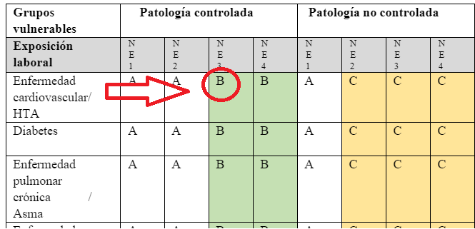

Paso 4. Recomendaciones a implementar en la persona

Una vez aplicada la guía del punto anterior, se podrá establecer la recomendación para cada persona y puesto de trabajo según el número que aparece al unir la condición de salud con el nivel de riesgo de la exposición laboral identificada para el puesto:

Con el número obtenido se procede a revisar las recomendaciones específicas a seguir:

A | No precisa ni adaptación ni cambio de puesto, permanece en su actividad laboral habitual. Respetar los protocolos establecidos para la población judicial en general.
B | Personal no sanitario.  - No precisa ni adaptación ni cambio de puesto, permanece en su actividad laboral habitual. Respetar los protocolos establecidos para la población judicial en general.  Personal sanitario  - En el caso de personal sanitario, puede realizar tareas con exposición a pacientes posibles, probables o confirmados por COVID 19, con equipo de protección personal adecuado. No puede realizar maniobras generadoras de aerosoles.
C | Personal no sanitario  - No puede tener contacto con personas sintomáticas (no atención al público, no contacto directo con compañeros de trabajo).  - Se deberá implementar:  - Readecuar las funciones para minimizar el contacto directo con personas usuarias o sus compañeros de trabajo: la readecuación puede implicar reasignarle su sitio de trabajo a otro despacho sin que se afecte sus condiciones esenciales de trabajo.  - En caso de tampoco ser posible esa readecuación se recomienda ubicársele de manera que preste su servicio al menos a 1.8 metros de las personas usuarias o compañeros de trabajo.  - Si ninguna de las alternativas previamente indicadas fuere posible de aplicar, se estudiará la posibilidad de ubicarlo en una tercera jornada voluntaria en el mismo Despacho donde labora, de 18:00 pm a 23:00 pm, para que continúe haciendo las funciones propias de su cargo.  - Si la naturaleza de las funciones que desempeña la persona trabajadora no permite la implementación de ninguna de las opciones de readecuación de funciones o de ubicación antes señaladas, se deberá garantizar a la persona trabajadora con factores de riesgo, el acceso a todos los implementos de higiene recomendados y demás medidas de protección necesarias para reducir el riesgo de exposición constante a personas.  Personal sanitario  - En el caso de personal sanitario, continuar actividad laboral en zona NO COVID (sin atención de sintomáticos respiratorios).
D | Personal no sanitario  - En aquellos casos de personal no sanitario se precisa teletrabajo, si el puesto no es teletrabajable se debería promover un cambio de funciones, o bien un cambio de puesto de trabajo donde no haya exposición a personas.  - Se deberá implementar:  - Realizar una readecuación de funciones temporal, que permita a la persona trabajadora en riesgo incorporarse a la modalidad de teletrabajo.  - Readecuar las funciones para minimizar el contacto directo con personas usuarias o sus compañeros de trabajo: la readecuación puede implicar reasignarle su sitio de trabajo a otro despacho sin que se afecte sus condiciones esenciales de trabajo.  - En caso de tampoco ser posible esa readecuación se recomienda ubicársele de manera que preste su servicio al menos a 1.8 metros de las personas usuarias o compañeros de trabajo.  - Si ninguna de las alternativas previamente indicadas fuere posible de aplicar, se estudiará la posibilidad de ubicarlo en una tercera jornada voluntaria en el mismo Despacho donde labora, de 18:00 pm a 23:00 pm, para que continúe haciendo las funciones propias de su cargo.  - Si la naturaleza de las funciones que desempeña la persona trabajadora no permite la implementación de ninguna de las opciones de readecuación de funciones o de ubicación antes señaladas, se deberá garantizar a la persona trabajadora con factores de riesgo, el acceso a todos los implementos de higiene recomendados y demás medidas de protección necesarias para reducir el riesgo de exposición constante a personas.  Personal sanitario  - En el caso de personal sanitario, precisa cambio de puesto de trabajo.

Una vez finalizada la valoración se deberá completar el formulario denominado “Acuerdo entre partes” (ver anexo 2).

Finalmente, para mayor facilidad en el anexo 3, se adjunta la herramienta denominada “Ficha de valoración de población judicial con riesgo de salud”, que permita desarrollar de forma ágil y sistematizada el procedimiento anteriormente descrito.

- COMUNICACIÓN
La comunicación del presente protocolo será desarrollada por la Dirección de Gestión Humana en conjunto con el Departamento de Prensa y Comunicación, una vez que se cuente con las aprobaciones respectivas.

- SEGUIMIENTO
Una vez que se cuente con la aprobación del presente protocolo, corresponderá a las jefaturas de las oficinas judiciales y centros de responsabilidad respectivos, el seguimiento del cumplimiento del mismo. El Subproceso Salud Ocupacional brindará la asesoría correspondiente.

- ANEXOS

Anexo 1
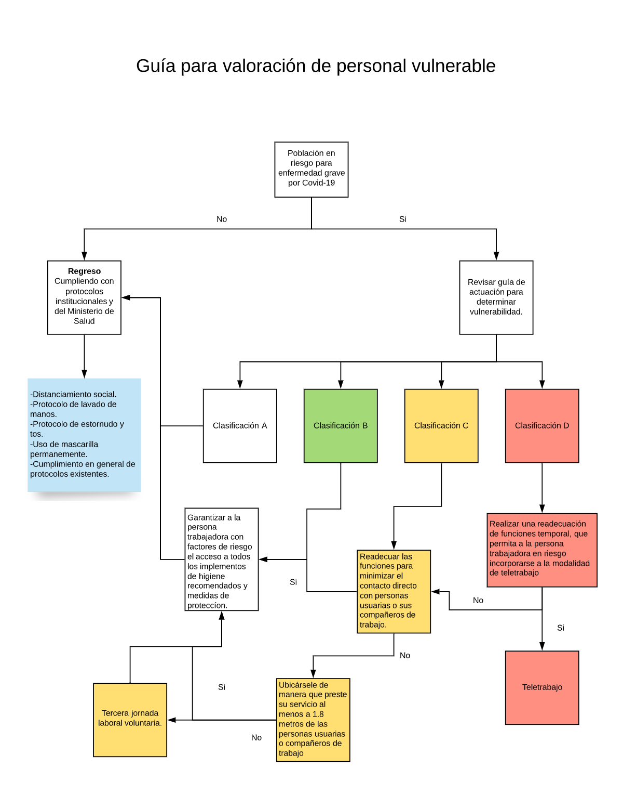

Anexo 2 Formato de acuerdo entre partes

Anexo 3. Herramienta para la valoración de personal vulnerable por COVID-19.

